hivatal@bodmer.

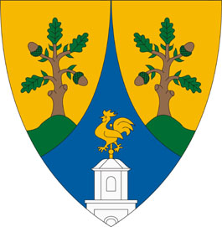
Bodmér Község Önkormányzata
8080 Bodmér, Vasvári Pál u. 58. Mobil: +36 30 250 23 01
e-mail: hivatal@bodmer.hu web: www.bodmer.hu
BODMERONK KRID: 658270151
adószám: 15364469-1-07
_________________________________________________________________________________

M E G H Í V Ó

Bodmér Község Önkormányzatának Képviselő-testülete

2025. szeptember 24-én (szerda) 15.30 órakor

rendes, nyílt ülést tart, melyre ezúton tisztelettel meghívom.

Az ülés helye: Faluház nagyterme, Bodmér, Vasvári Pál utca 58.

Napirend:

- Polgármester beszámolója, tájékoztató a két ülés között eltelt időszak fontosabb eseményeiről, a lejárt határidejű határozat teljesüléséről, valamint az átruházott hatáskörben hozott határozatokról
Előterjesztő: Katona László polgármester

- Az Önkormányzat 2025. évi költségvetéséről szóló 1/2025. (II. 13.) önkormányzati rendelet módosításáról
Előterjesztő: Katona László polgármester

- Felcsúti Közös Önkormányzati Hivatal 2025. évi költségvetésének módosítása
Előterjesztő: Katona László polgármester

- Csatlakozás a Bursa Hungarica Felsőoktatási Önkormányzati Ösztöndíjpályázat 2026. évi fordulójához
Előterjesztő: Katona László polgármester

- A kötelező felvételt biztosító általános iskolai felvételi körzetéről véleménynyilvánítás, a hátrányos helyzetű gyermekek számáról adatszolgáltatás
Előterjesztő: Katona László polgármester

- Tájékoztatás Bodmér 2025. évi környezeti állapotáról
Előterjesztő: Katona László polgármester

Bodmér, 2025. szeptember 16.

Katona László polgármester

